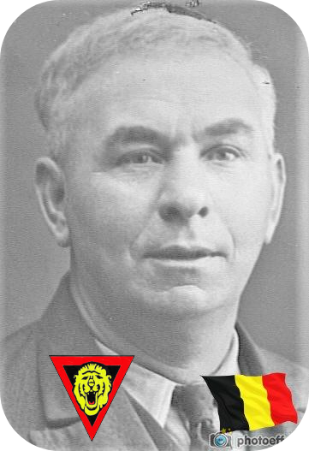
Lefebvre Félix - 54 ans

Lieu & date de naissance : Liège, le 02-07-1890

Profession : Cheminot - Annotateur remise de Latour.

Domicile : Rue du Bosquet - Virton

Arrestation le : 04-05-1944 à 21h30

Procès le : 10-08-1944.

Condamnation à mort : Par le Feldkriegsgericht St. Arlon-IV (Tribunal de guerre allemand siégeant à Arlon) le, 10-08-1944.

Lieu & date de décès : abattu au Charnier de la Citadelle de Liège, le 02-09-1944 à 19h30

Motif de l'exécution :

Inhumation : Cimetière de Virton – Rue St Roch – Caveau familial – CV/C1/F17 (Cimetière Virton – Rangée 1 – Tombe 17).

Infos : Fils de Charles Henri (musicien au 11ème de ligne, né à Liège) et de Adénaïde MARCEL (née à Virton). Père de Jules Charles Ghislain LEFEBVRE, fusillé à Stockem (Arlon) Membre de l'A.S. - zone V, secteur 7 (EM). Lieutenant sous-chef de la 2ème section de l'ex Légion Belge. Son nom se trouve sur les plaques à Arlon à la mémoire des cheminots morts pour la patrie, le nom est orthographié LEFEVRE. Sur l'acte de naissance, le nom est orthographié LEFBVRE; cependant, le père semble signer "LEFEVRE"

Croix commémorative à son nom dans l'enclos des fusillés de la Citadelle de Liège - G10 – 3300

Nom de guerre :

Conjoint : GAUTHIER Ghislaine

Autopsie : Balles région cardiaque

Dossier allemand n° 1581

